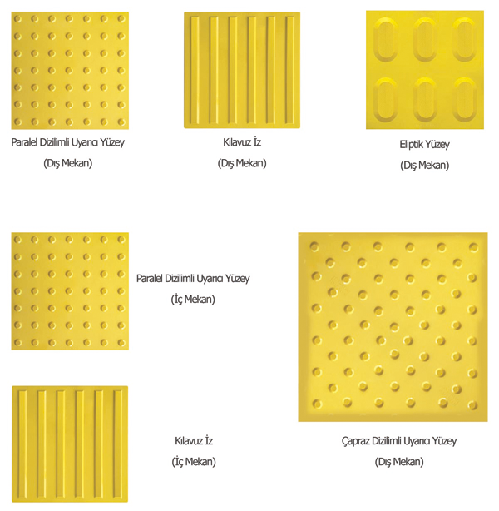

AĞIR DÜZEY ZİHİN YETERSİZLİĞİ OLAN BİREYLERİN FİZİKSEL ÖZELLİKLERİ

* Yaşamları boyunca bütün aktivitelerde desteklenmeleri gerekir.
* Beyin patolojileri ve fiziksel anormallikler sıklıkla görülür.
* Motor becerileri zayıftır.
* Tüm yaşamları boyunca sürekli ve yoğun bir bakım ile yardıma gereksinim duyarlar .
* Kolayca yorulurlar ve dayanıksızdırlar.
* Bunlar çoğunlukla monoton ve el becerilerine dayanan işler öğrenebilirler.
* Her işte bağımlı olmayı seçerler.

AĞIR DÜZEY ZİHİN ENGELLİ BİREY KİMDİR?

Zihinsel yetersizliklerin % 3-4’ünü oluşturur. Zekâ bölümleri 20-34 arasında olup bireyin öz bakım becerilerinin öğretimi de dahil olmak üzere yaşam boyu süren, yaşamın her alanında tutarlı ve daha yoğun özel eğitim ile destek hizmete ihtiyacı olması durumudur.



AĞIR DÜZEY ZİHİN YETERSİZLİĞİ OLAN BİREYLERİN SOSYAL HAYATLARI

* Konuşmasının gelişmemiş olması sosyal iletişim geliştirmesini güçleştirmektedir.
* Sosyal becerileri azdır
* Oyunlarda kendilerinden küçüklerle oynamayı tercih ederler
* Arkadaşlık kurmada zorluk çekerler ve kurdukları dostluklar kısa ömürlüdür
* Kendilerine güvenleri çok azdır
* Toplum içinde birisinin rehberliği altında yaşayabilirler
* Kuralları güç oyunlara ve sosyal faaliyetlere katılamazlar.

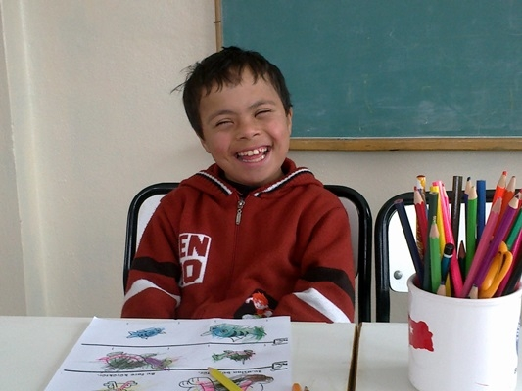

Engelli çocuklar da diğer çocuklar gibi çlara

***T.C***

***KİLİS VALİLİĞİ***

***MİLLİ EĞİTİM MÜDÜRLÜĞÜ***

***REHBERLİK VE ARAŞTIRMA***

***MERKEZİ***

**AĞIR DÜZEYDE ZİHİNSEL YETERSİZLİK**



AĞIR DÜZEY ZİHİN YETERSİZLİĞİ BULUNAN

BİREYLERİN DİL GELİŞİM ÖZELLİKLERİ

* Konuşma gelişimleri yavaş olup, genellikle geç konuşmaya başlarlar.
* Bu çocuklarda çeşitli dil ve konuşma bozukluklarına rastlanabilmektedir.
* Bu çocukların kelime dağarcıkları yaşıtlarına oldukça geridir
* Genellikle konuşmaya geç başlarlar.
* Algı ve tepkileri basittir

**Yaşar Aktürk Mahallesi Seyit Gazi Caddesi No7 Kilis Adliyesi Karşısı, Beşevler Sağıroğlu Camii Yanı**

**Tel: (0348) 814 26 41 kilisram.meb.k12.tr**

**AĞIR DÜZEY ZİHİN YETERSİZLİĞİ OLAN BİREYLERİN ZİHİNSEL GELİŞİM ÖZELLİKLERİ**

* Akademik kavramları geç ve güç öğrenirler.
* Soyut kavramları, terimleri ve tanımları çok geç ve güç anlarlar.
* Dikkat ve ilgileri kısa sürelidir,dikkatleri çabuk dağılır.
* İlgileri çok değişkendir sürekli değişir
* Hafif ve orta düzeyde zihinsel yetersizliği yaşayan çocukların düzeyine hiçbir zaman ulaşamazlar.
* Genelleme yapamazlar.
* Çabuk unuturlar.
* Kazandıkları bilgileri transfer edemezler.
* Zaman kavramı geç ve güç gelişir.
* Geç ve güç öğrenirler
* Yakın şeylerle ilgilidirler ,uzak geleceğe aldırış etmezler
* Bilgilerini benzer durumlara transfer edemezler